RAZVIJANJE SAMOSTOJNOSTI: SREDA
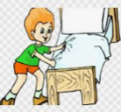  POSPRAVI POSTELJO. PREZRAČI SOBO! | PRIPRAVI SI ZDRAV ZAJTRK IN TOPEL NAPITEK.
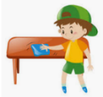  POSPRAVI IN POMIJ ZA SEBOJ. | 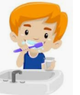  TEMELJITO SI UMIJ ZOBE IN OBRAZ.
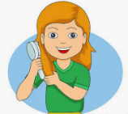  RAZČEŠI LASE. OBLIKUJ PRIČESKO. | POSTAVI SE PRED OGLEDALO IN PREVERI SVOJ IZGLED.
1. ČASOVNA ORIENTACIJA: DAN, MESEC, LETNI ČAS, LETO
- kateri je dan v tednu; kateri je mesec v letu; kater letni čas je trenutno;
2. MISELNA TELOVADBA: »POMLADNA KRIŽANKA«
- Reši spodnjo pomladansko križanko. Kaj se izpiše v roza obarvanih kvadratkih?
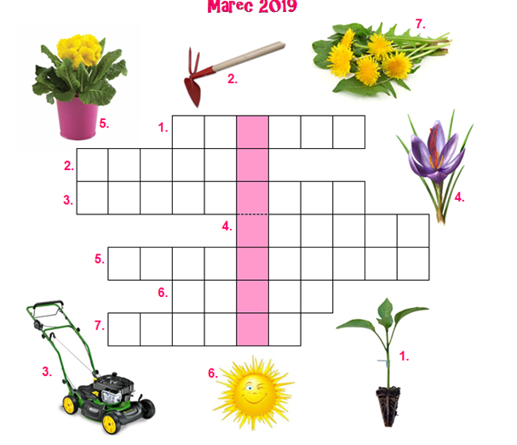
3. ŠOLSKO DELO: OSEBNA UREJENOST – NEGA OBRAZA – OBRAZ (ČUTILA)
UHO
- 'Zašepetaj mi' – branje besed z ustnic
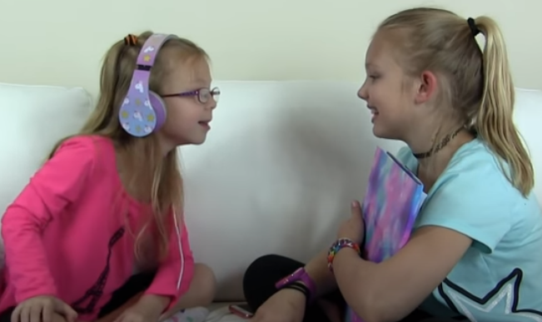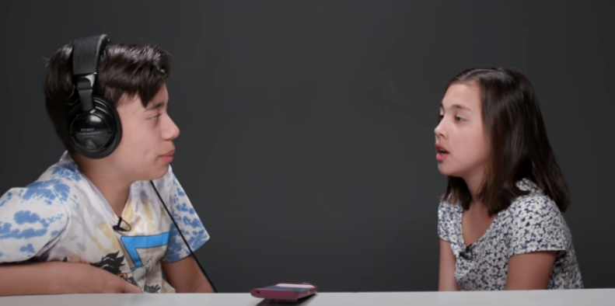
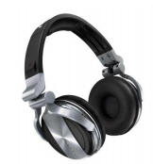
Prosi družinskega člana, da se s tabo igra naslednjo igrico.
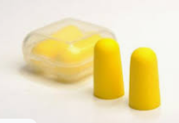
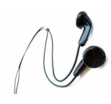
Potrebuješ: slušalke ali čepke z za ušesa

Navodila: Gre za igro, pri kateri ima igralec 1 v ušesih čepke (ali pa na ušesih slušalke - pri tem posluša glasbo), igralec 2 pa mu govori različne besede, ki jih mora igralec 1 ugotoviti. Igralca sta obrnjena drug proti drugem. Smeh je zagotovljen, saj je besede zelo težko ugotoviti. V bistvu, ker ne slišiš, besede bereš iz ustnic, tako kot to delajo gluhi in naglušni ljudje.
- Če doma nimaš čepkov ali slušalk, lahko igralec 2 besede šepeta.
- Če je ugotavljanje posameznih besed prelahko, potem lahko igra postane zahtevnejša tako, da namesto besed igralec 2 pove povedi oziroma stavke.

- Preberi.
Čiščenje ušes
Zagotovo si kdaj pri sebi ali pa pri komu drugemu opazil ušesno maslo – rumen izloček iz ušes. Nekateri ljudje imajo zelo malo ušesnega masla, drugim pa se ušesno maslo proizvaja v večjih količinah.
Zakaj je ušesno maslo koristno?
Maslo naj bi preprečevalo vstop umazanije globlje v notranjost ušesa.
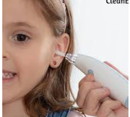
Kako očistimo umazanijo v ušesu in preveliko količino ušesnega masla?
a. Preveliko količino masla lahko najbolj varno odstranimo s pomočjo odstranjevalca ušesnega masla, ki ga lahko kupimo v lekarni.

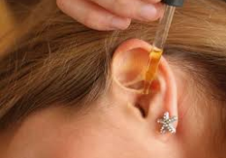
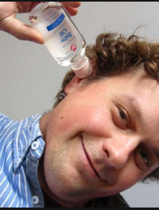
b. Drug, bolj domač način je, da kapnemo dve kapljici oljčnega olja, otroškega olja ali mineralne vode v uho, nato pa počakamo, da to raztopi ušesno maslo. Potem glavo nagnemo vstran in počakamo, da olje skupaj z ušesnim maslom steče iz ušesa.

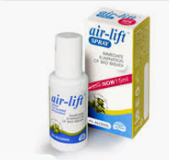
c. Če nobena od teh metod ne deluje, lahko v lekarni kupimo kapljice (tekočino) za raztapljanje ušesnega masla.
d. V redkih primerih, ko se čep ušesnega masla ne raztopi, je potrebno čiščenje/izpiranje ušesa pri zdravniku.

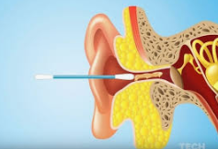
POZOR: vatirane paličice, ki so naprodaj kot pripomoček za čiščenje ušes, uporabljamo le za čiščenje zunanjega dela ušesa! NIKAR jih ne potiskamo v notranjost ušesa, saj tako ušesno maslo potisnemo globje v uho, tam se maslo strdi in zasuši (poglej si sliko spodaj).

- Če si podrobno prebral zgornje besedilo, zagotovo ne boš imel težav pri odgovarjanju na naslednja vprašanja. Odgovore napiši v zvezek za RS. Odgovarjaj na dolgo.
- S čim najbolj varno odstranimo preveliko količino ušesnega masla?
- Drug, bolj domač način, da odstranimo ušesno maslo je (v zvezek prepiši le pravilne odgovore):
a. v uho kapnemo mineralno vodo d. v uho kapnemo oljčno olje
b. v uho kapnemo otroško olje e. v uho kapnemo med
c. v uho kapnemo sirup proti kašlju f. v uho kapnemo malo mila
- Kje lahko kupimo kapljice za raztapljanje ušesnega masla?
- Kdaj je potrebno čiščenje/izpiranje ušes pri zdravniku?
- Zakaj odsvetujejo uporabo vatiranih paličic za čiščenje ušes?

- Kako pa ti skrbiš za svoja ušesa?
___________________________________________________________________________________________________________________________________________________________________________________________________
3. PRED SPANJEM
Zvečer zapiši nekaj povedi dogodku ali kakšni stvari, ki se je zgodila v tem dnevu. Starši ti naj pomagajo pri zapisu datuma.
4. MOJE ŠOLSKO DELO
Tebe in tvoje starše bi prosila, da mi preko telefonskega sporočila ali SMS/MMS sporočila, sporočijo kako napreduje tvoje učenje oziroma delo doma.

